Προσφορά Εκδρομής
ΓΥΜΝΑΣΙΟ ΑΡΧΑΝΩΝ
ΘΕΣΣΑΛΟΝΙΚΗ
ΓΙΑ ΗΜΕΡΟΜΗΝΙΕΣ 05/03/2025 – 06/05/2025

Σας καταθέτουμε την πρόταση μας με βάση την προκήρυξη σας για εκπαιδευτική εκδρομή για 60 Μαθητές και 3 Συνοδούς καθηγητές με αποδοχή διαμόρφωση του προγράμματος όπως επιθυμεί το σχολείο σας.

ΛΕΩΦΟΡΕΙΟ 1x50ΘΕΣΕΙΣ και 1x17ΘΕΣΕΙΣ ή 1x75ΘΕΣΕΙΣ ΔΥΟΡΟΦΟ– ΜΕΤΑΚΙΝΗΣΗ
ΑΝΑΧΩΡΗΣΗ ΑΠΟ ΣΧΟΛΕΙΟ ΚΑΙ ΕΠΙΣΤΡΟΦΗ -ΣΥΝΟΔΟ-ΔΙΟΔΙΑ, ΛΕΩΦΟΡΕΙΟ ΜΕΤΑΚΙΝΗΣΗΣ ΠΡΟΣ ΑΕΡΟΔΡΟΜΙΟ ΚΑΙ ΕΠΙΣΤΡΟΦΗ ΚΑΙ ΚΑΘ’ΟΛΗ ΤΗ ΔΙΑΡΚΕΙΑ ΤΗΣ ΕΚΔΡΟΜΗΣ
3^{ς} διανυκτερεύσεις με ημιδιατροφή
- 5* GRAND Hotel
ΤΙΜΗ ΑΝΑ ΑΤΟΜΟ 413€ με ημιδιατροφή στο ξενοδοχείο
ΣΥΝΟΛΙΚΗ ΤΙΜΗ 60 ΑΤΟΜΑ x 413€ = 24780€
Sky express : 03/05 ΗΡΚ-ΘΕΣΣ 8:30 - 06/05 ΘΕΣΣ-ΗΡΚ 21:15 Απευθείας πτήση

Οι παραπάνω τιμές συμπεριλαμβάνουν Φ.Π.Α , αεροπορικά , φόρος ξενοδοχείου, λεωφορεία ,μετακινήσεις , συνοδός γραφείου , ημιδιατροφή, ιατρός συνοδός και φαρμακευτική περίθαλψη , Ασφάλιση ταξιδιωτών(OXI BASIC)

Περιλαμβάνονται
- ΦΠΑ ,γιατρος , συνοδος ,μεταφορές σε αρχαιολογικούς και 24αωρη χρήση τον λεωφορείων
- Πρόγραμμα επισκέψεων και εκδρομών με πολυτελή τουριστικό πούλμαν με ευγενείς και συνεργάσιμους οδηγούς και συνοδό με βάση το πρόγραμμα του σχολείου .Το λεωφορείο μας θα φέρει όλες τις προβλεπόμενες από την νομοθεσία προδιαγραφές ,περασμένα από το ΚΤΕΟ και με ζώνες ασφαλείας και καλή κατάσταση ελαστικών .
- Η εκδρομή σας θα ξεκινήσει από το χώρο του Σχολείου και θα ολοκληρωθεί στο Σχολείο.
- Ασφάλιση ευθύνης διοργανωτή και tour operator (ΓΕΝΙΚΉΣ ΠΑΝΕΛΛΑΔΙΚΗΣ )
- Αποδοχή ποινικής ρήτρας σε περίπτωση αθέτησης οποιονδήποτε όρου του συμβολαίου.
- Ασφάλεια Αστικής επαγγελματικής ευθύνης σύμφωνα με τον κανονισμό του Υπουργείου Παιδείας καθώς και πρόσθετη ατομική ταξιδιωτική ασφάλεια ατυχήματος & ασθένειας μαθητών και συνοδών με κάλυψη για covid 19& H1N1.
- Επιλογή των καλυτέρων χώρων για διασκέδαση και εστίαση.
- Επιστροφή χρημάτων όλου του ποσού σε μαθητή που θα ακυρώσει για λόγω ανωτέρας βίας η ασθένειας .
- Αποδοχή ποινικής ρήτρας σε περίπτωση αθέτησης οποιουδήποτε όρου του συμβολαίου .
- Πρόβλεψη διαχείρισης σε περίπτωση ανωτέρας βίας.
- 20% έκπτωση για τους μαθητές σε μελλοντικές εκδρομές του γραφείου μας.
- Η επιβεβαίωση των ξενοδοχείων και ακτοπλοικών θα σταλούν στην διεύθυνση του σχολείου με την προκαταβολή.
- ΣΥΝΟΔΟΣ ΤΟΥ ΓΡΑΦΕΙΟΥ ΜΑΣ ΚΑΙ ΣΥΝΟΔΟΙ ΚΑΘΗΓΗΤΕΣ ΔΩΡΕΑΝ
- Η ΕΚΔΡΟΜΗ ΘΑ ΠΡΑΓΜΑΤΟΠΟΙΗΘΕΙ ΜΕ ΛΕΩΦΟΡΕΙΑ ΤΟΥ ΓΡΑΦΕΙΟΥ ΜΑΣ ΑΠΟ ΤΟ ΣΧΟΛΕΙΟ ΣΑΣ ΚΑΙ ΑΠΟ ΤΟΥΣ ΠΙΟ ΕΜΠΕΙΡΟΥΣ ΟΔΗΓΟΥΣ ΠΟΥ ΓΝΩΡΙΖΟΥΝ ΟΛΗ ΤΗΝ ΕΛΛΑΔΑ ΛΟΓΟ ΕΜΠΕΙΡΙΑΣ
- 20% ΕΚΠΤΩΣΗ ΣΤΗΣ ΤΟΠΙΚΕΣ ΕΚΔΡΟΜΕΣ ΤΟΥ ΣΧΟΛΕΙΟΥ ΣΑΣ
- Τα λεωφορεία που θα σας μεταφέρουν : EURO 5 VOLVO IRIZAR 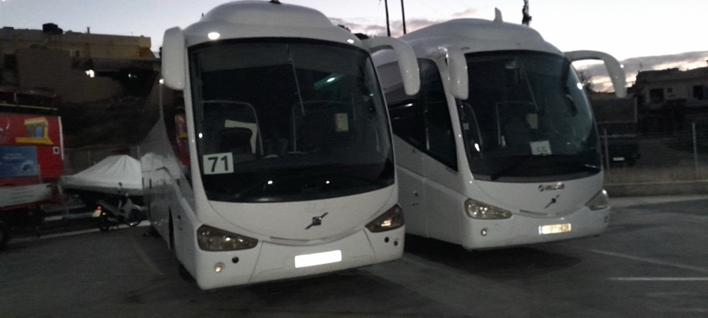
- – BOVA MAGIC EURO 5
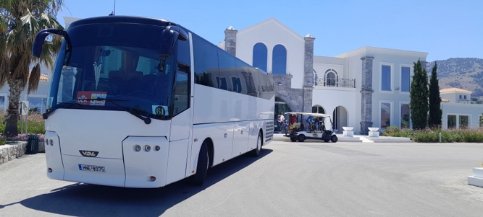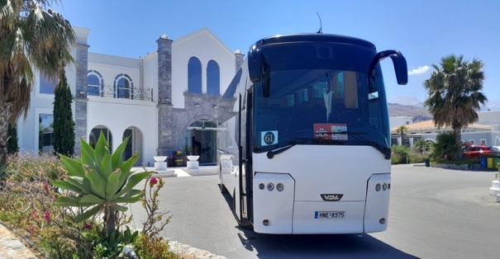

Η ΠΡΟΣΦΟΡΑ ΝΑ ΠΑΡΑΜΕΙΝΕΙ ΜΥΣΤΙΚΗ

Δεν περιλαμβάνεται
Ότι δεν αναφέρετε ρητά στην προκήρυξη

Για οποιαδήποτε επιπρόσθετη πληροφορία είμαστε στην διάθεση σας.
Με εκτίμηση .
Μπρακατσέλος Αναστάσιος 2810314930 + 6934017608-848
ASB TRAVEL MIKΕ

